# Dynamique chromatinienne

**Déméthylation de l’ADN**

Passive ⇒ perte d’efficacité de DMNT1  
Acitve ⇒ mécanisme complexe & implication enzyme TET dioxygénase

**Méthylation de l’ADN**

Par DNMT = DNA méthyl transférase  
chez les vertébrés ⇒ contexte CpG ⇒ C massivement méthylée  
Régions denses en CpG = ilôts CpG  
 50% site de transcription  
 70% des promoteurs  
régions intergéniques ⇒ méthylation massive réprime l’expression d’éléments transposables et viraux  
Role ⇒ répression transcriptionnelle

**DMNT**

DMNT 1 ⇒ maintien de la méthylation  
DMNT 3a/3b ⇒ établissement d’une nouvelle portion de méthylation

**Complexes de remodelage de la chromatine**

Complexes protéiques de 2 à 13 su qui modifient la structure chromatinienne  
Affinité avec l’élément de réponse  
 ≠ façons de remodeler la chromatine  
 ≠ familles ⇒ su ATPasique & d’interaction avec la chromatine

**Variants d’histones**

Gènes en une seule copie ⇒ expression pendant toute la durée du cycle  
gènes avec au moins 1 intron  
toutes les histones sauf H4

**Histones**

H1 ⇒ capable d’interagir avec l’ADN ⇒ peut protéger l’ADN quand H1 interagit avec la chromatine  
Protéines basiques  
Organisés en clusters   
Dépourvus d’introns  
Codent pour les seuls ARNm chez les eucaryotes dépourvus de queue polyA  
⇒ extrémité tige-boucle « stem-loop »

**ADN et histones**

Rapport 1 :1  
organisation en collier de perles  
organisation dynamique de la chromatine

**CAR = Chromatin Assiociated RNAs**

Non codants  
pas de queue poly A  
ne sont pas des transcrits naissants  
en majorité des long non coding RNA

**Octamère d’histone**

Histones H2A, H2B, H3, H4 en 2 exemplaires : H3-H3 + H2A-H2B  
Domaine avec les hélices α = histone-fold ⇒ interaction hydrophobes entre histones au sein de l’octamère d’histone  
De part et d’autre de l’histone fold ⇒ extrémités N et C term ⇒ queues N ou queue C term des histones

Rôle dans la structure ou le maintien de l’architecture chromatinienne (cohésine, condensine)  
rôle dans des fonctions nucléaires de la chromatine (réplication, réparation, expression

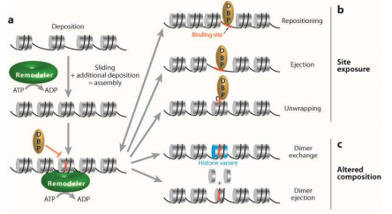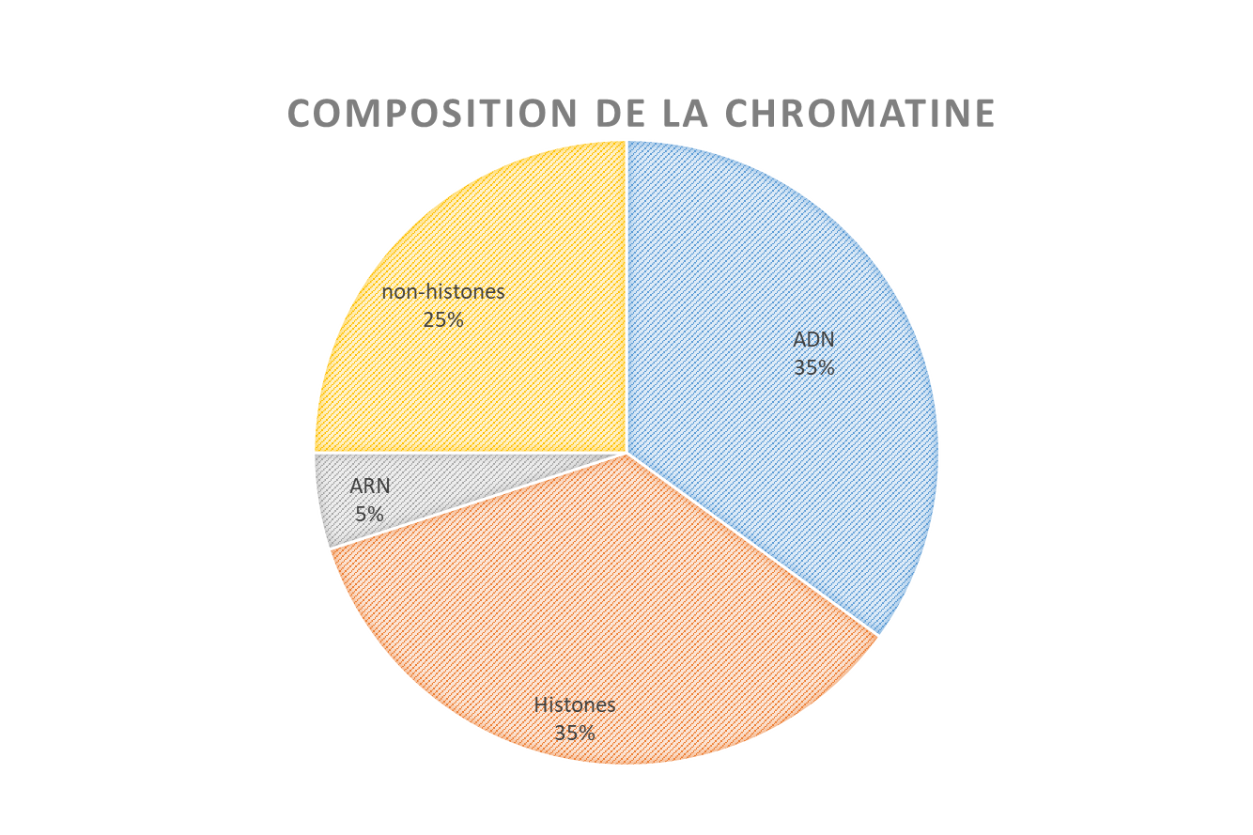

**Hydroxyméthylation de l’ADN**

5**h**mc ⇒ pas d’effet sur la compaction de la chromatine ⇒ 6è base du génome ?

**Modifications post-traductionnelles des histones**

Ajout d’un groupement acétyl sur lysine ⇒ ouverture de la chromatine  
H3K9me3 ⇒ hétérochromatine  
H3K4me2 ⇒ chromatine réprimée

Code des histones ⇒ transduction du signal à court terme + mémoire épigénétique à long terme

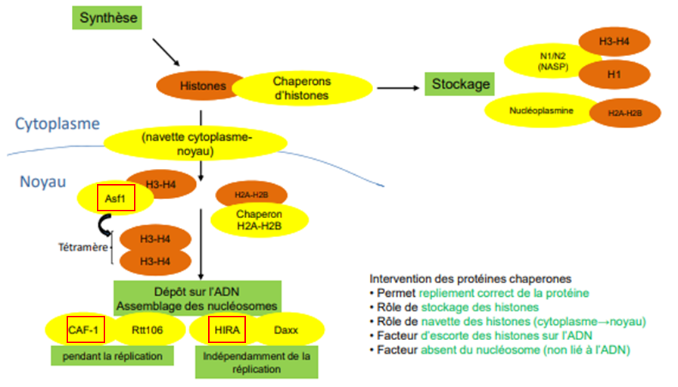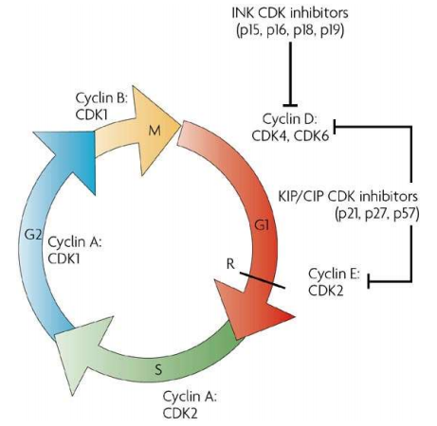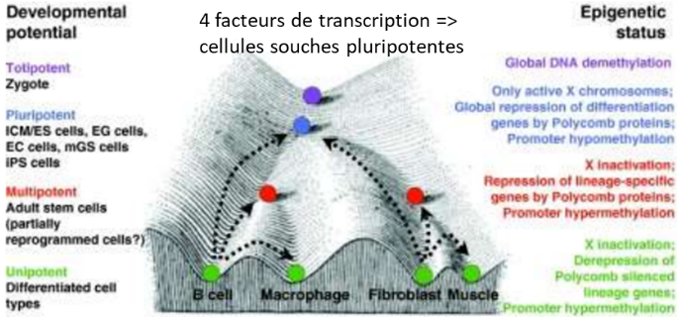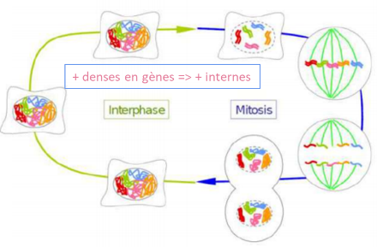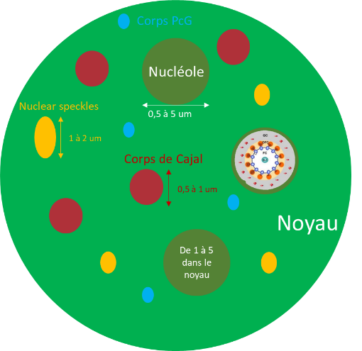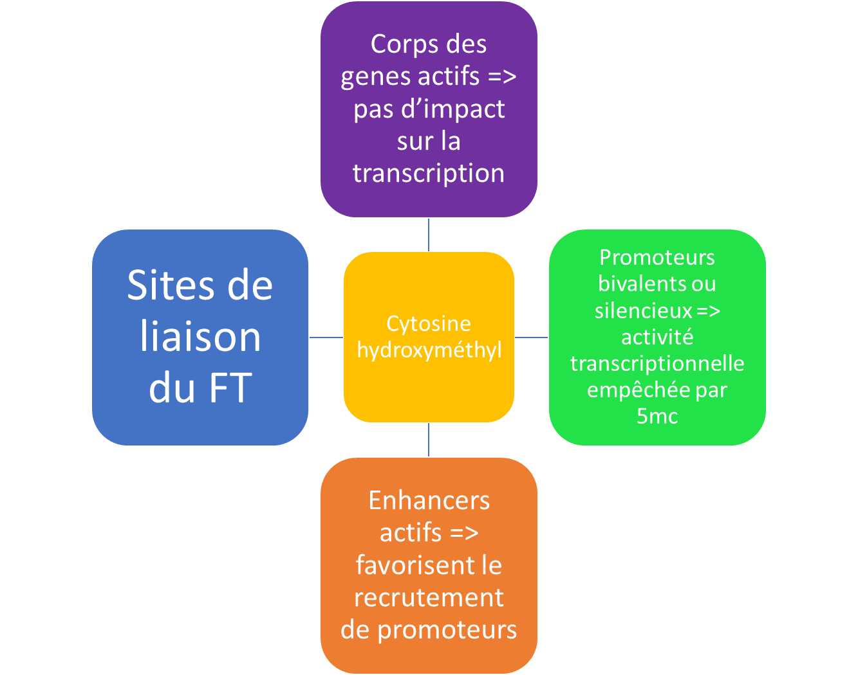

**Réplication de la chromatine ⇒ distribution des histones**

- Aléatoire ⇒ régions avec bcp de nucléosomes  
- Semi-conservatif ⇒ régions où les marques sont réduites à quelques nucléosomes successifs  
- Asymétrique ⇒ changement de destinée cellulaire

2 fenêtres particulières où les marques de chromatine doivent être maintenues ⇒ phase S et mitose  
phase S = maturation des nucléosomes  
mitose = éjection des facteurs de transcription, dissociation de l’enveloppe nucléaire ⇒ interruption des domaines d’hétérochromatine associée à la lamina nucléaire

**Organisation de la chromatine**

Organisé en globule fractal ⇒ contraintes topologiques ⇒ ne reste pas à l’équilibre  
Formation de boucles ⇒ visible par technique de 3C

**Organisation du noyau**

Nucléole : FC (composante fibrilaire), DFC, GC (composante granulaire)  
 Porte des séq répétées  
Nuclear speckles ⇒ contiennent des composants de la machinerie d’épissage des ARNpm  
Corps de Cajal ⇒ assemblage des complexes RNP  
Corps PcG ⇒ domaines formés par l’hétérochromatinisation de régions du génome

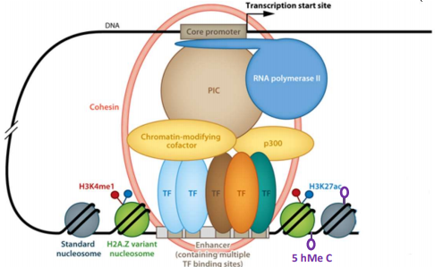

**Gènes Hoxb au cours du développement**

Organisés en clusters ⇒ localisation physique reflète leur patron d’expression spatio-temporelle au cours du dvpt  
formation d’une boucle à l’extérieur de leur territoire pour être transcrits

**Régulation transcriptionnelle**

Modèle enhancer/promoteur  
⇒ enhancer peut lier des facteurs de transcription

Maintien de la boucle par des protéines types cohésine = protéines architecturales